GÖRÜNÜM |  | TİP | U | G | Y | m³
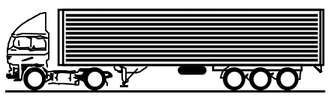 |  | Tenteli Araç | 13.60 | 2.42 | 2.40 | 78
 |  | Tenteli Araç | 13.60 | 2.42 | 2.60 | 79
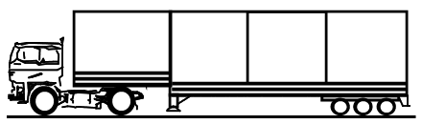 |  | Jumbo Araç | 3.10 | 2.42 | 2.55 | 79
 |  | Jumbo Araç | 9.10 | 2.42 | 2.75 | 79
 |  | Jumbo Araç | 3.50 | 2.42 | 2.45 | 83
 |  | Jumbo Araç | 8.70 | 2.42 | 2.95 | 83
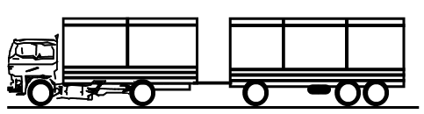 |  | Kamyon Römork (Optima) | 6.20 | 2.42 | 2.50 | 87
 |  | Kamyon Römork (Optima) | 8.30 | 2.42 | 2.50 | 87
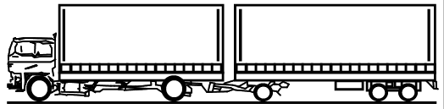 |  | Kamyon Römork | 7.80 | 2.44 | 2.85 | 110
 |  | Kamyon Römork | 8.10 | 2.44 | 2.85 | 110
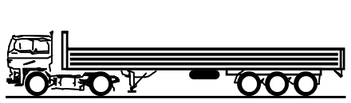 |  | Açık Araç | upto 18 | 2.44 | - | -
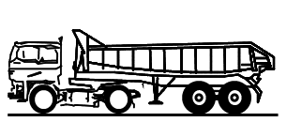 |  | Damperli Araç | - | - | - | upto 25
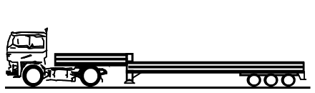 |  | Jumbo Açık Araç | upto 18 | 2.44 | - | -
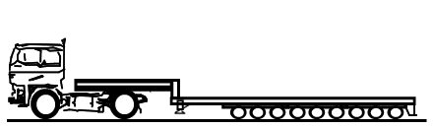 |  | Lowbed Araç | - | - | - | -

